Jak kupować i przesyłać waluty cyfrowe z Luno
Rozpocznij swoją przygodę z walutami cyfrowymi z Luno. W kilka klików możesz kupić/przesłać Bitcoin lub Ethereum. Dołącz do 1,6 miliona zadowolonych Klientów Luno!

Aby dokonać zakupu Bitcoin lub Ethereum w Luno, należy:

Krok 1: Zarejestruj się w Luno
Zarejestrować się na portalu Luno (www.luno.com), lub ściągnąć aplikacje Luno na iPhone lub Android.

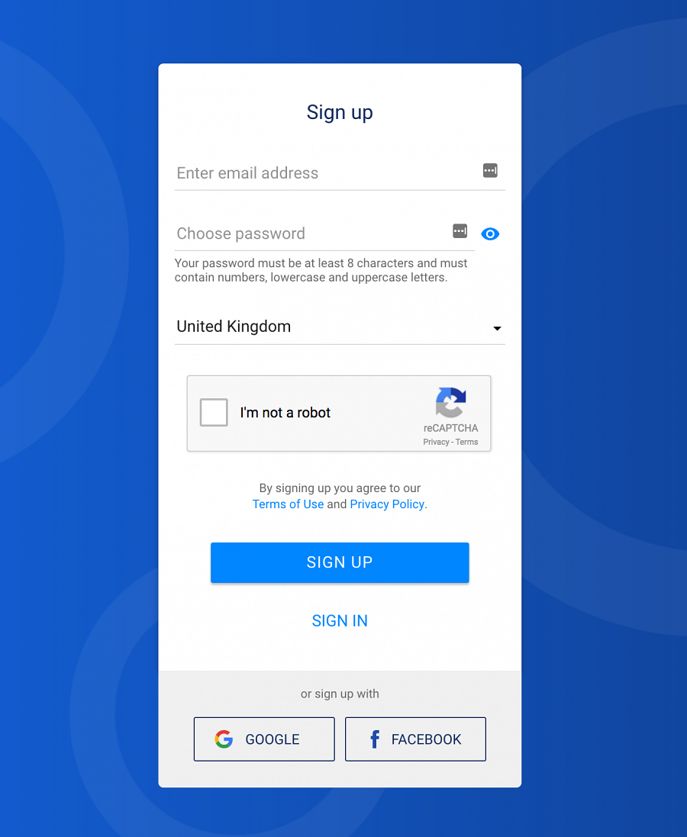

Krok 2: Zweryfikuj swoją tożsamość
Aby móc kupować, sprzedawać i wymieniać walutę w Luno, musisz potwierdzić swoją tożsamość. Luno ma kilka etapów weryfikacji w zależności od kwot zdeponowanych na koncie. Etap 1 wymaga weryfikacji adresu email, numeru telefonu oraz wprowadzenie podstawowych informacji osobowych. Weryfikacja na poziomie 1 pozwala na zakup walut cyfrowych do kwoty 1 000 EUR. Po przekroczeniu tej kwotym użytkownik zostanie poproszony o dodatkowe informacje. Szczegóły: identity verified.

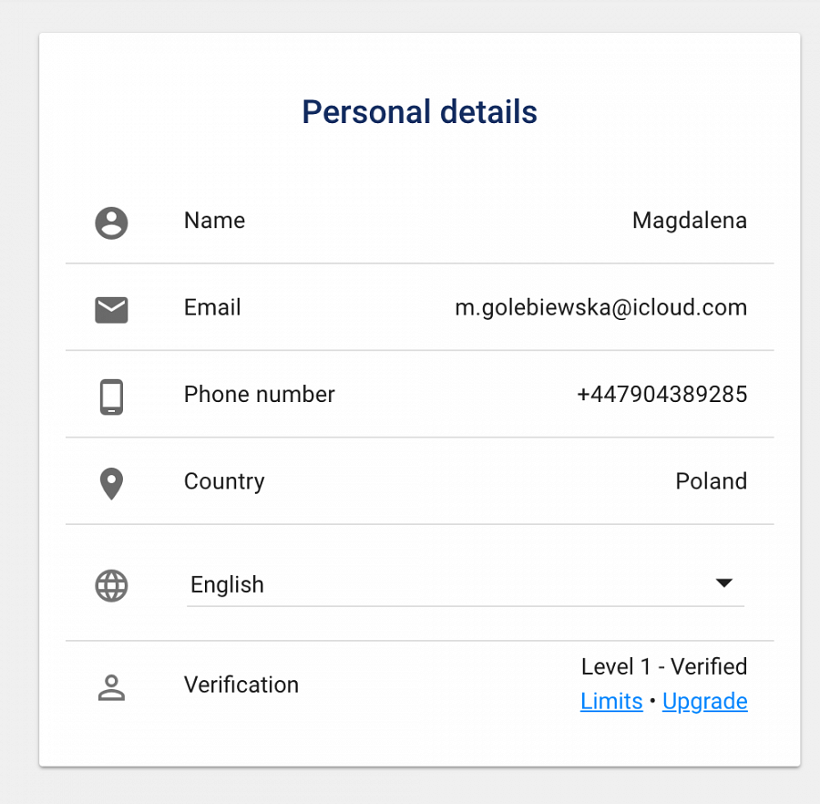

Krok 3: Wpłać środki na swój portfel Luno
Wpłacić środki na portfel Luno, za pomocą których zakupimy wybrane waluty cyfrowe (Bitcoin lub Ethereum). Szczególowe informacje jak dokonać depozytu mozna znalezć na: https://www.luno.com/help/en/articles/1000168397-how-do-i-deposit-money . Polscy Klienci proszeni są o dokonanie przelewu na niemieckie konto bankowe Luno, podane w aplikacji, lub wersji desktop konta. Wpłaty dokonywane są w EUR, zatem istotnym elementem jest, że przelewając środki z konta w złotówkach, bank może pobrać opłatę za przewalutowanie. Najlepszym sposobem będzie w tym przypadku dokonanie przelewu z konta walutowego (EUR). Większość polskich banków oferuje konta walutowe przy rachunku bankowym nieodpłatnie.

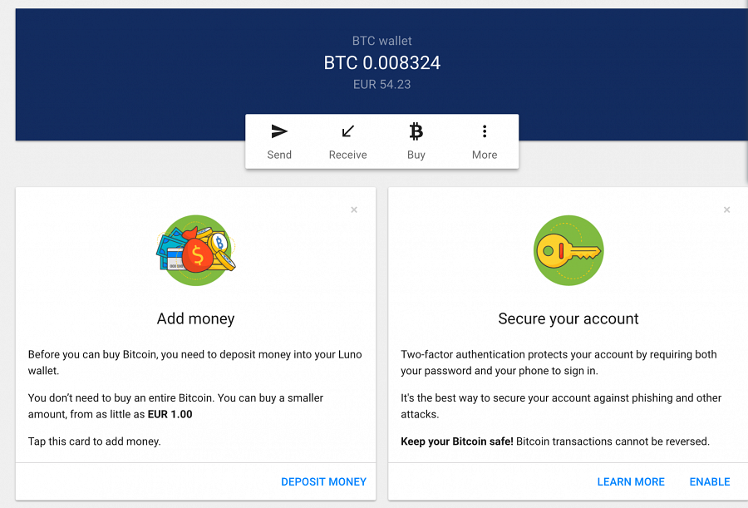
Krok 4: Kup walute cyfrowa (Bitcoin lub Ethereum)
Kroki:
1. Wybierz przycisk “BUY” (eng.: kup) z górnej nawigacji, na ekranie startowym aplikacji.
2. Wybierz walutę, którą chcesz kupić (Bitcoin lub Ethereum)
3. Wybierz walutę, której chcesz użyć do zakupu (waluta cyfrowa lub EUR)
4. Wpisz kwotę za jaką chcesz kupić walutę cyfrowa
5. Sprawdź dane transakcji
6. Wybierz “BUY” (eng.: kup) lub “NEXT” (eng.: dalej) (w zależności od urządzenia na którym dokonujesz transakcji).

W momencie kiedy Twoje zlecenie zakupu zostanie zrealizowane, możesz sprawdzić jego szczegóły w sekcji “TRANSACTIONS” (eng. transakcje).

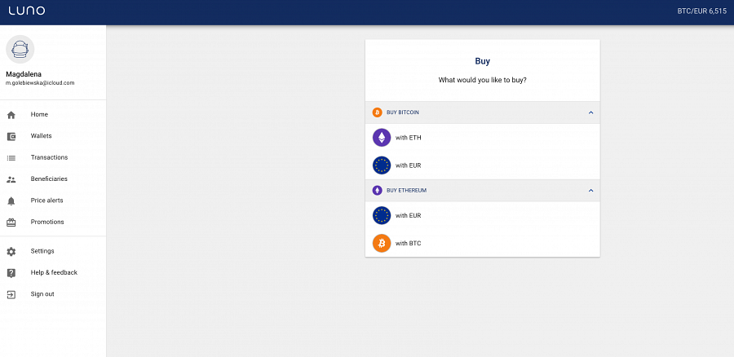
Aby przesłać Bitcoin lub Ethereum w Luno, należy:
W momencie kiedy posiadasz waluty cyfrowe na swoim koncie Luno (Bitcoin lub Ethereum) możesz z łatwością, przesłać je do innych osób.
Luno oferuje 3 sposoby przesyłania walut cyfrowych:
1. Wysyłanie walut cyfrowych na adres portfela
2. Wysyłania walut cyfrowych na adres email/numer telefonu (tylko Bitcoin)
3. Wysyłanie walut cyfrowych za pomocą skanowania kodu QR.

Wysyłanie na adres portfela, adres email lub numer telefonu odbiorcy:
Kroki:
1. Z ekranu startowego przejdź do opcji “SEND” (eng.: wyślij). HOME → SEND
2. Wybierz walutę cyfrową którą chcesz przesłać (Bitcoin lub Ethereum)
3. Wprowadź adres portfela, adres email lub numer telefonu odbiorcy
4. Wprowadź wartość, jaką chcesz przesłać
5. Sprawdź dane transakcji, wprowadź swój PIN lub kod (jeśli zabezpieczyłeś swoje konto za pomocą 2 etapowej weryfikacji, zależne jest to od Twojego urządzenia i ustawień konta Luno)
6. Potwierdź transakcję.

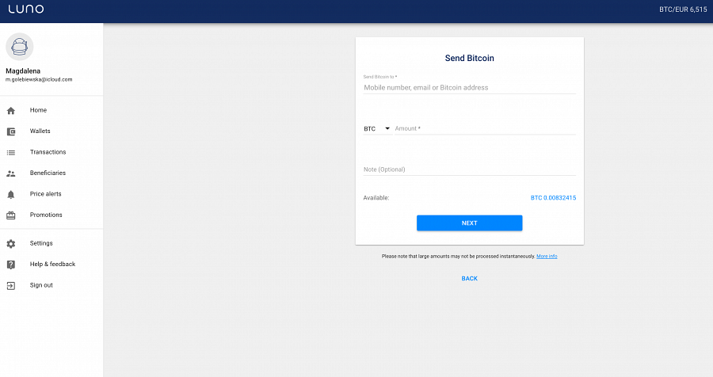
Historię wszystkich swoich transakcji możesz śledzić w menu konta Luno, w sekcji TRANSACTIONS (eng.: transakcje), w menu po lewej stronie (screen powyżej). MENU → TRANSACTIONS.
Wysyłanie za pomocą skanu kodu QR
Idealna metoda na wysyłanie środków bezpośrednio z aplikacji.
Kroki:
1. Wybierz z menu opcje MORE (eng.: więcej), a następnie SCAN QR (eng.: skanuj kod QR). HOME → MORE → SCAN QR CODE
2. Zeskanuj kod QR odbiorcy
3. Wprowadź kwotę, którą chcesz przesłać
4. Sprawdź szczegóły transakcji
5. Potwierdź transakcję.

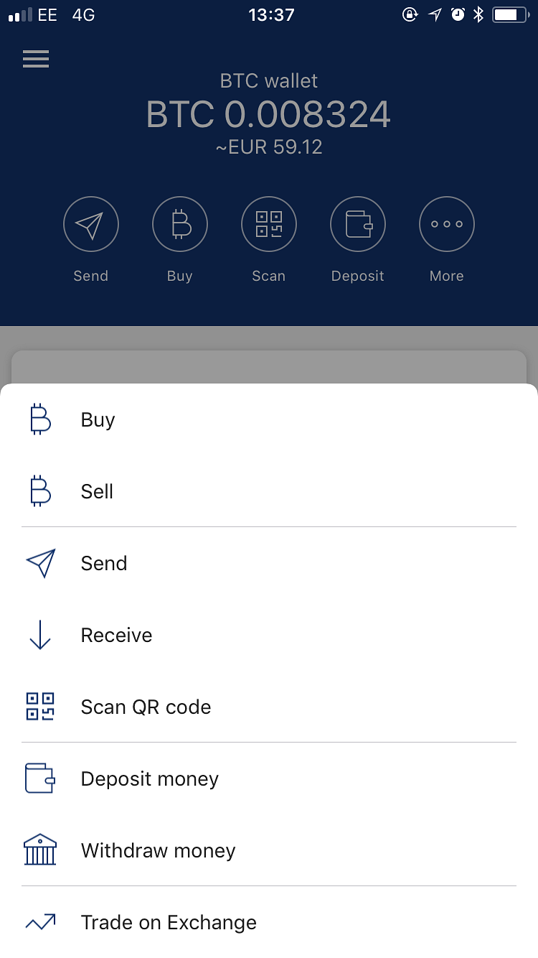
Jakie są koszty przesyłania walut cyfrowych w Luno?
Luno dynamicznie nalicza opłaty za zrealizowanie transakcji. Finalną kwotę, zobaczysz przed potwierdzeniem transakcji, w aplikacji Luno. Tutaj znajdziesz szczegółowe informacje dotyczące struktury i wysokości pobieranych opłat.
Pamiętaj, Luno oferuje przesyłanie Bitcoin na adres email lub numer telefonu całkowicie za darmo! Zdeponowanie środków na koncie Luno, jest również darmowe.
Aby dowiedzieć się więcej o Luno, odwiedź stronę pomocy.

